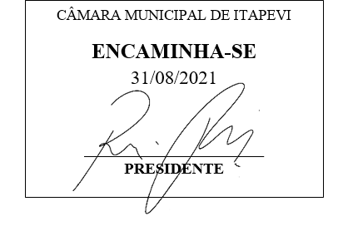
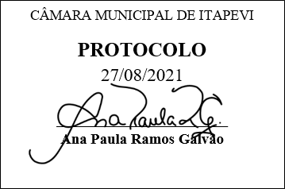
INDICAÇÃO nº 1928/2021
Súmula: - Solicita providências do Executivo junto a Secretaria de Infraestrutura e Serviços Urbanos, Sr. Marcos de Oliveira Anjos, para que realizem a colocação de mais Bueiros da Rua Paquequer (Cruzamento com a Rua Rutemberg), altura do nº 20, Cohab - neste Município.
INDICO à Mesa, na forma regimental vigente, seja oficiado ao Excelentíssimo Senhor Igor Soares, Prefeito Municipal, e solicite providencias junto à Secretaria de Infraestrutura e Serviços Municipais, para que realizem a colocação de mais Bueiros da Rua Paquequer (Cruzamento com a Rua Rutemberg), altura do nº 20, Cohab - neste Município.
Justificativa
Senhor Presidente:-
Senhores Vereadores:-
Senhoras Vereadoras:-
A presente solicitação tem como finalidade amenizar os problemas que os moradores têm enfrentado devido as fortes enxurradas, já que, as poucas quantidades de bueiros na região não suportam a grande quantidade de água que desce a rua, fazendo com que a mesma fique empoçada. Outro agravante desse problema é o desnivelamento no final da rua, que acaba levando os moradores a serem mais prejudicados com perdas de móveis, eletrodomésticos e até mercadorias no caso dos comerciantes da rua.
Sendo assim, para que possamos proporcionar melhores condições de moradia para todos que residem no local, solicitamos a análise e inclusão do pedido no cronograma de obras desta competente Secretaria. Cabe-me informar que este pedido já foi objeto do ofício nº 217/2020 deste nobre vereador.
Sem mais para o momento, solicitamos a análise e inclusão do pedido no cronograma de obras.
Sala das Sessões Bemvindo Moreira Nery, 26 de agosto de 2021.
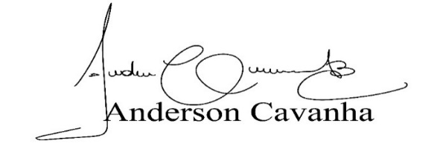
(Bruxão Cavanha – PL)
Vereador

